Laboratorios de computación

salas A y B

|  |  |
| --- | --- |
| *Profesor:* | Marco Antontonio Quintana |
| *Asignatura:* | Estructura de datos y algoritmos I |
| *Grupo:* | 17 |
| *No de Práctica(s):* | Práctica especial |
| *Integrante(s):* | Arroyo Chavarria Jose Luis  Pascual Hernández Daniel Alfonso |
| *Semestre:* | Segundo |
| *Fecha de entrega:* | 08/03/2020 |
| *Observaciones:* |  |
|  |  |

CALIFICACIÓN: __________

APAGADO

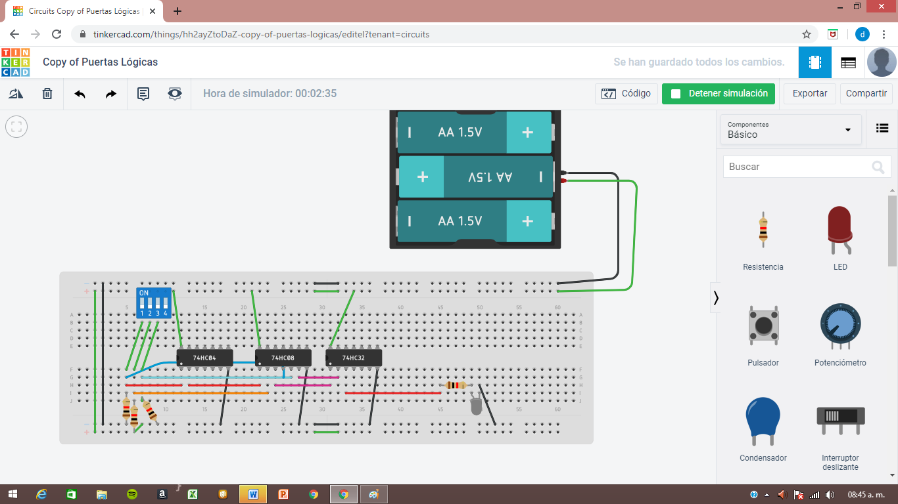

ENCEDIDO

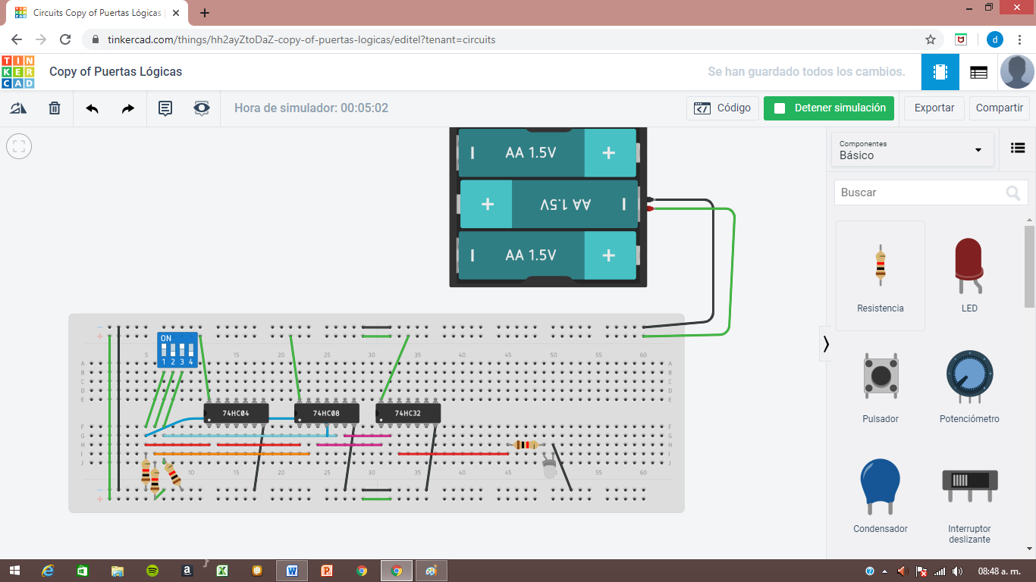

Profesor le pedimos una disculpa ya que estuvimos intentado en la protoboard física pero no salía la práctica, así que optamos por esta opción, es un software 3d el cual me recomendaron cuanto estaba en la prepa (Pascual Hernández).Esperamos que no haya ningún problema de enviarle de esta forma la práctica.